**Python结课报告**

课程名称 Python语言程序设计

学 院 信息科学与工程学院

班级学号 2203050320

学生姓名 闻家尉

成 绩

2023 年 11 月 12 日

**目 录**

1 Python正则表达式 1

2 Python语言应用 2

2.1 题目内容及要求 2

2.2 源程序 2

2.3 程序解析 3

2.4 运行结果 4

3 Python面向对象编程 5

3.1 题目内容及要求 5

3.2 源程序 5

3.3 程序解析 7

3.4 运行结果 9

4 谈谈你对python这门课的认识 10

# 1 Python正则表达式

import re

def check_username(username):

pattern = r"^([a-zA-Z0-9]){8}$"

return re.match(pattern, username)

def check_qq_email(email):

pattern = r"^[1-9]\d{4,10}@qq\.com$"

return re.match(pattern, email)

def check_phone(phone):

pattern = r"^1[3-9]\d{9}$"

return re.match(pattern, phone)

def check_tel(tel):

pattern = r"^\d{3,4}-\d{7,8}$"

return re.match(pattern, tel)

if __name__ == "__main__":

username = "12345abc"

qq = "123123123@qq.com"

phone = "13812345678"

tel = "010-12345678"

print(check_username(username))

print(check_qq_email(qq))

print(check_phone(phone))

print(check_tel(tel))

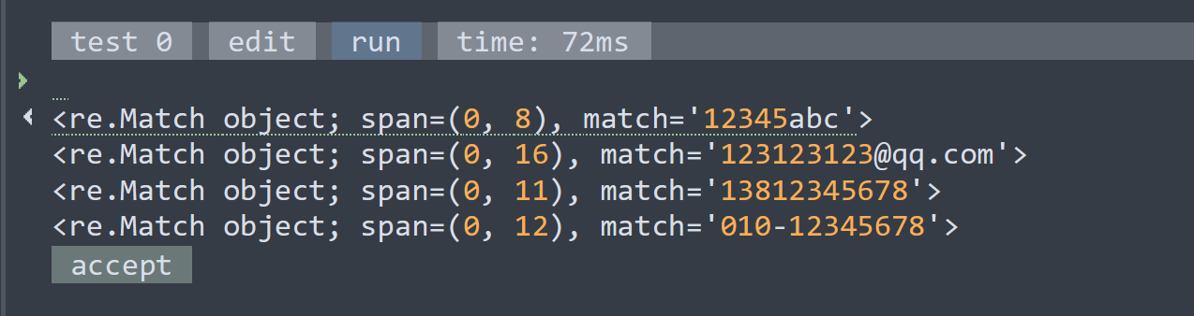

# 2 Python语言应用

## 2.1 题目内容及要求

题目要求

求三位数组合

lst = [3, 6, 2, 7]

这四个数字能组成多少个互不相同且无重复数字的三位数？比如362算一个，326算一个，请逐个输出他们

## 2.2 源程序

def dfs(cnt,ans,vis,lst):

if cnt==3:

print(ans)

return

for i in range(0,4):

if not vis[i]:

vis[i]=True

dfs(cnt+1,ans*10+lst[i],vis,lst)

vis[i]=False

return

lst=[3,6,2,7]

vis=[False,False,False,False]

dfs(0,0,vis,lst)

## 2.3 程序解析

该程序建立了两个列表(list)别分储存题目给出的四个数字和四个数字的访问状态(False代表未访问,True代表访问)，通过dfs(深度优先搜索)对列表中的数字进行查找并记录访问状态更新已取到的ans值。该程序分别使用到了python语法中的函数定义for循环语句if判断语句和列表的初始化等语法。

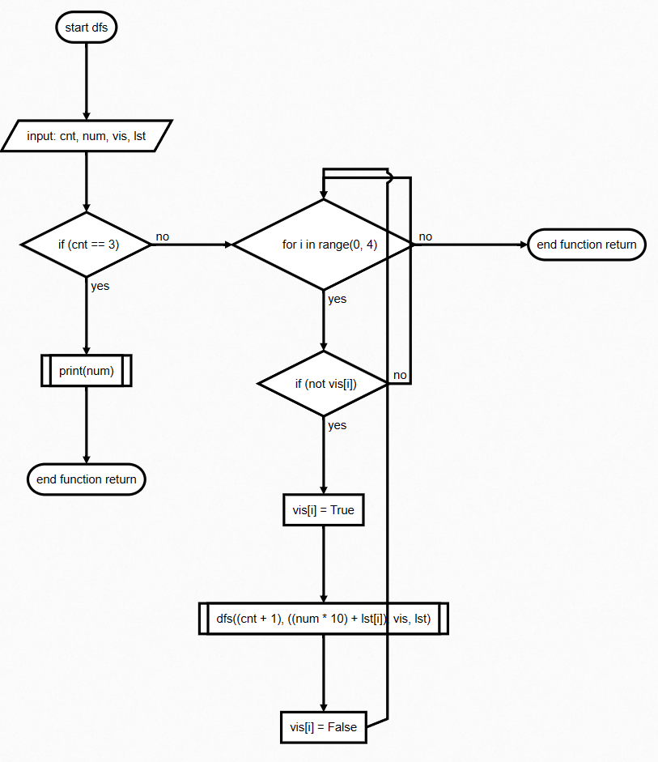

图2.3.1 求三位数组合流程图

Figure out the flow chart of the three-digit combination

## 2.4 运行结果

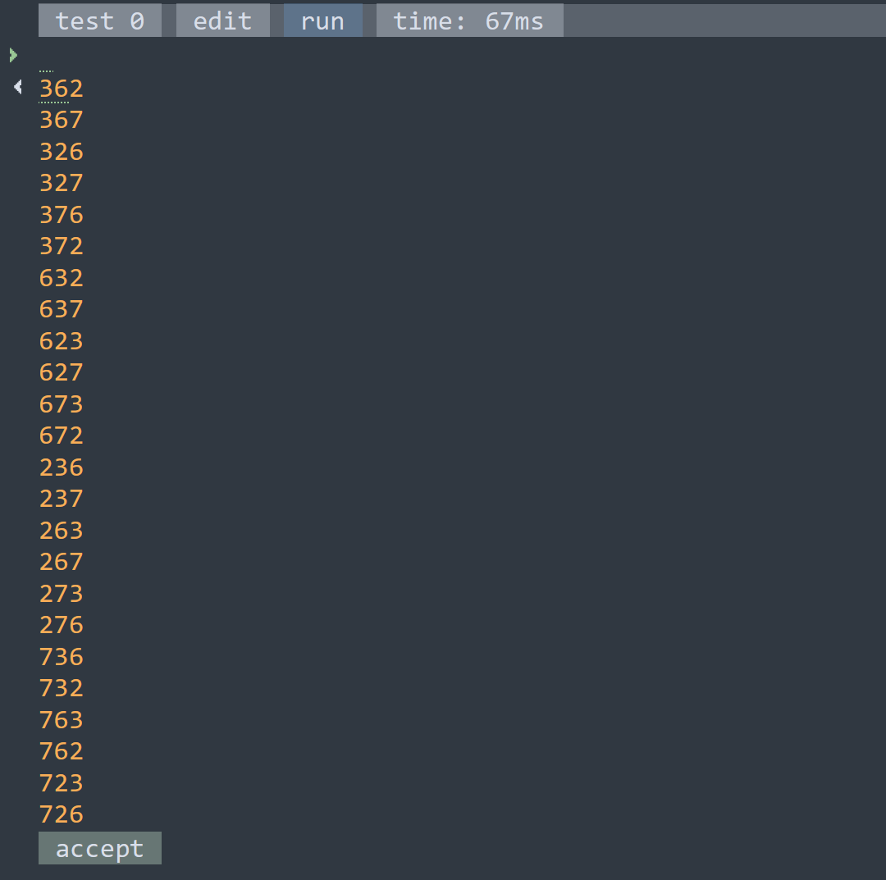

图2.4.1 运行结果图

Running result graph

# 3 Python面向对象编程

## 3.1 题目内容及要求

Python面向对象编程

从D:\Python文件夹中读取“期末成绩.csv”文件，文件的内容如下：

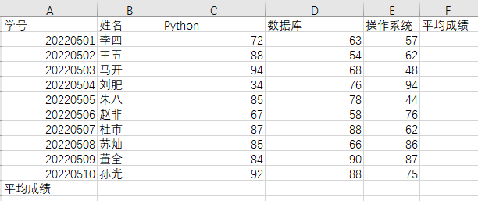

要求

（1）：采用面向对象编程思想，构建学生类对象，构建求平均值的方法，计算出每个学生的平均成绩；

（2）：按照平均成绩排序，排序过程中平均成绩的比较直接比较两个对象（不比较属性，重写“-”运算符），将排序好的成绩写入到同路径下“成绩”文件夹下的“最终成绩.csv”文件中。

（3）：采用面向对象的方法求出全班各科及平均成绩的平均成绩，并写入“最终成绩.csv”文件中；

（4）：操作过程的异常信息请写入同级目录的log.txt文件中。

## 3.2 源程序

## import csv

# 学生类,包含名字和成绩列表

class Student:

def __init__(self, name, scores):

self.name = name

self.scores = scores

# 计算平均分方法

def get_avg_score(self):

return sum(self.scores) / len(self.scores)

# 实现两个Student对象的比较,比较平均分

def __lt__(self, other):

return self.get_avg_score() < other.get_avg_score()

def main():

students = [] # 存储学生对象的列表

# 读取CSV文件,创建Student对象

try:

with open('期末成绩.csv', 'r') as f:

reader = csv.reader(f)

for row in reader:

name, *scores = row # 剔除名字,其余为成绩

scores = [int(s) for s in scores] # 将成绩转为整数

s = Student(name, scores)

students.append(s)

# 对students列表中的对象排序

students.sort()

# 写入排序后的成绩 CSV文件

with open('最终成绩.csv', 'w') as f:

writer = csv.writer(f)

for s in students:

avg = s.get_avg_score()

writer.writerow([s.name, avg])

# 计算各科平均成绩

avg_scores = [sum(s.scores)/len(s.scores) for s in students]

writer.writerow(['平均'] + avg_scores)

# 记录异常

except Exception as e:

with open('log.txt','w') as f:

f.write(str(e))

if __name__ == '__main__':

main()

```

## 3.3 程序解析

1. 导入csv模块:用于读取和写入CSV文件的功能模块

2. 自定义Student类:

- 含有名字name和成绩列表scores两个属性

- 定义get_avg_score()方法计算平均分

- 实现__lt__()方法用于比较两个Student对象的大小(按平均分排序)

3. 主函数main():

- 创建空列表students来存储学生对象

- 使用csv.reader()读取CSV文件,逐行解析

- 使用切片操作剔除名字,剩下的字符串转换成整数成绩

- 创建Student实例添加到students列表

- 调用students.sort()对列表进行排序,会调用我们定义的__lt__()方法

- 打开输出CSV文件,用csv.writer()写入

- 写入每个学生名字和平均成绩

- 计算各科平均分,添加一行写入输出文件

- 使用try-except捕获并记录异常到日志文件

4. 主程序入口判断,只有直接执行时才会运行main()函数

主要用到了面向对象编程实现学生类,csv模块处理CSV文件,列表和sort方法排序,try-except异常处理等Python知识。

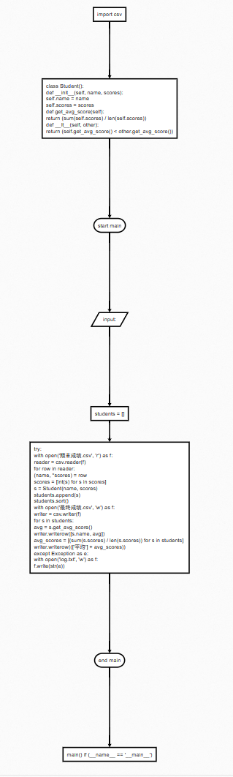

3.3.1程序流程图

3.3.1 Program flow chart

## 3.4 运行结果

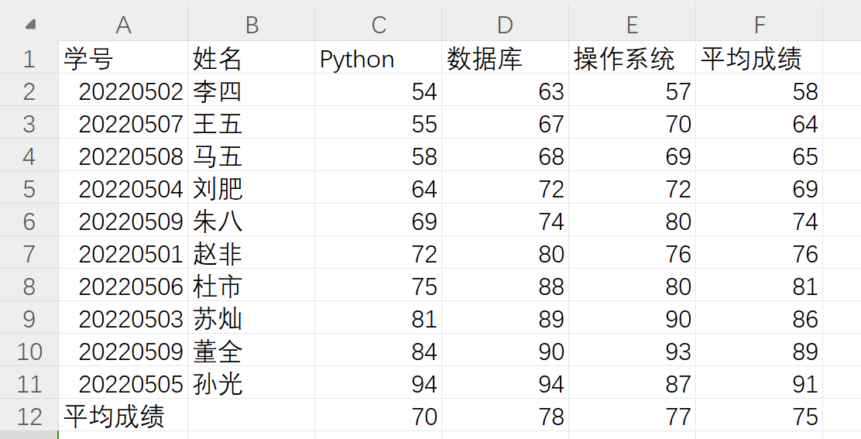

图3.4.1运行结果

Figure 3.4.1 Running results

# 4 谈谈你对python这门课的认识

Python作为一种高级编程语言，具有简单易学、可读性强、可扩展性好等特点，在数据科学、网络编程、自动化测试、游戏开发、科学计算等领域都有广泛的应用。Python 是一种少有的、既简单又功能强大的编程语言，它注重的是如何解决问题而不是编程语言的语法和结构。Python 语言简单针对深度学习的算法，以及独特的深度学习框架，在人工智能领域编程语言中占重要地位。Python 可以嵌入到 C/C++程序，从而向程序用户提供脚本功能。Python也因此功能被称为脚本语言。Python 是解释型语言：开发过程中，不需要编译，可以直接运行，解释 Python 字节码，而不是 Python 源代码。Python 是交互式语言：可以在一个 Python 提示符 >>> 后直接执行代码，Python 是面向对象语言：支持封装、继承、多态和对象等概念和特性，Python的第三方库可以让我们更快地构建应用程序，提高开发效率和代码质量。总的来说，Python是一种强大、易用且适应性强的编程语言。无论是在学术界还是工业界，Python都有着广泛的应用。PyTorch：PyTorch是另一个用于深度学习的库，它提供了动态计算图和高效的GPU加速功能，可以方便地进行深度学习模型的构建和训练。Requests：Requests是一个用于HTTP请求的库，它提供了简单易用的API和各种请求参数的设置，可以方便地进行HTTP请求的发送和响应的获取。Pandas：Pandas是一个用于数据处理和分析的库，它提供了强大的数据结构和数据分析工具，可以方便地读取和写入各种格式的数据，进行数据清洗、数据变换、数据聚合等操作。本人对Python及其相关领域前景十分看好，并希望Python可以成为每个人生活当中必备的技能。